GROUPE : 2
FESTIVAL DES U7F
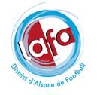1ére PHASE « Automne » SAISON 2019/2020

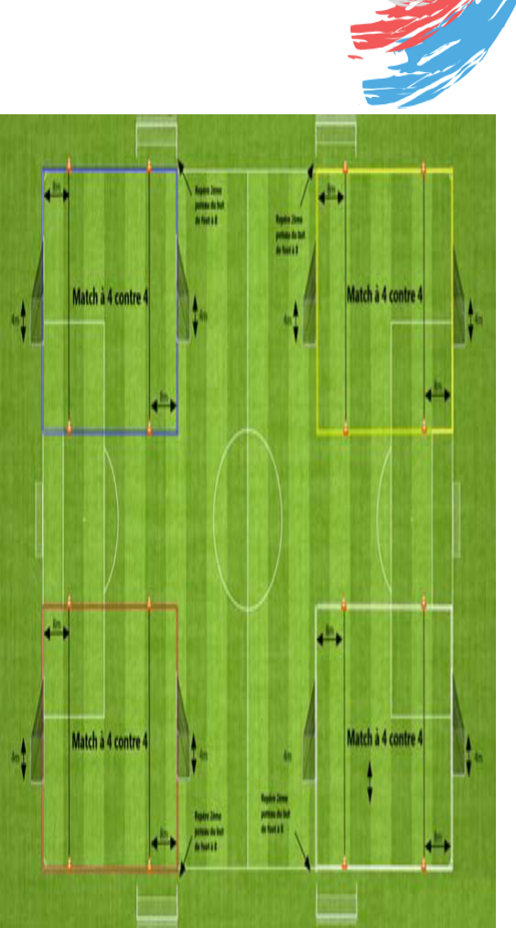
Durée des rencontres : 2 x 10 minutes + Concours de tirs au but ‐ Relance protégée dans la zone de 8m de la Gardienne1

JOURNÉE DE RENTRÉE U7F le 28/09/2019 : Consulter le programme « Journée de Rentrée U7F »

matin ou après‐midi

1. Zillisheim ss  05/10/2019 | 10H00  10H30 | Aspach le Haut AS ‐ Pfastatt 1  Concours tirs au but  Aspach le Haut AS ‐ Landser Ejpm 31 | Landser Ejpm 31 ‐ Zillisheim S.S. 31  Concours tirs au but  Pfastatt 1 – Zillisheim S.S. 31 | Vallée de la Thur US – Hégenheim F.C. 1  Concours tirs au but  Vallée de la Thur US‐ Equipe Mixte | Equipe Mixte ‐ Equipe mixte  Concours tirs au but  Hégenheim F.C. 1 ‐ Equipe mixte
2 Landser Ejpm | 10H00 | Aspach le Haut AS – Zillisheim S.S. 31 | Pfastatt 1 ‐ Landser Ejpm 31 | Vallée de la Thur US ‐ Hégenheim F.C. 1 | Equipe mixte ‐ Equipe Mixte
12/10/2019 | 10H30 | Concours tirs au but  Aspach le Haut AS ‐ Vallée de la Thur US | Concours tirs au but  Pfastatt 1‐ Hégenheim F.C. 1 | Concours tirs au but  Landser Ejpm 31 ‐ Equipe Mixte | Concours tirs au but  Zillisheim S.S. 31– Equipe mixte
3. Vallée de la Thur | 14H00 | Aspach le Haut AS ‐ Hégenheim F.C. 1 | Pfastatt 1 ‐ Vallée de la Thur US | Landser Ejpm 31 – Equipe mixte | Zillisheim S.S. 31 ‐ Equipe Mixte
 |  | Concours tirs au but | Concours tirs au but | Concours tirs au but | Concours tirs au but
19/10/2019 | 10H30 | Aspach le Haut AS ‐ Equipe Mixte | Pfastatt 1 – Equipe mixte | Landser Ejpm 31 ‐ Hégenheim F.C. 1 | Zillisheim S.S. 31 ‐ Vallée de la Thur US
4. Hégenheim F.C. | 10H00 | Aspach le Haut AS – Equipe mixte | Pfastatt 1 ‐ Equipe Mixte | Landser Ejpm 31 ‐ Vallée de la Thur US | Zillisheim S.S. 31 ‐ Hégenheim F.C. 1
 |  | Concours tirs au but | Concours tirs au but | Concours tirs au but | Concours tirs au but
09/11/2019 | 10H30 | Aspach le Haut AS ‐ Pfastatt 1 | Landser Ejpm 31 ‐ Zillisheim S.S. 31 | Vallée de la Thur US ‐ Hégenheim F.C. 1 | Equipe Mixte – Equipe mixte
 |  | FOOT de COEUR |  |  | FOOT de COEUR
5. Aspach le Ht | 10H00 | Aspach le Haut AS ‐ Vallée de la Thur US  Concours tirs au but | Pfastatt 1 ‐ Hégenheim F.C. 1  Concours tirs au but | Landser Ejpm 31 ‐ Equipe Mixte  Concours tirs au but | Zillisheim S.S. 31 – Equipe mixte  Concours tirs au but
16/11/2019 | 10H30 | Aspach le Haut AS ‐ Hégenheim F.C. 1 | Pfastatt 1 ‐ Vallée de la Thur US | Landser Ejpm 31 – Equipe mixte | Zillisheim S.S. 31 ‐ Equipe Mixte
6. Pfastatt | 10H00 | Aspach le Haut AS ‐ Vallée de la Thur US  Concours tirs au but | Pfastatt 1 ‐ Hégenheim F.C. 1  Concours tirs au but | Landser Ejpm 31 ‐ Equipe Mixte  Concours tirs au but | Zillisheim S.S. 31 – Equipe mixte  Concours tirs au but
23/11/2019 | 10H30 | Aspach le Haut AS ‐ Hégenheim F.C. 1 | Pfastatt 1 ‐ Vallée de la Thur US | Landser Ejpm 31 – Equipe mixte | Zillisheim S.S. 31 ‐ Equipe Mixte
7. Hégenheim F.C. | 10H00 | Aspach le Haut AS ‐ Equipe Mixte | Pfastatt 1 – Equipe mixte | Landser Ejpm 31 ‐ Hégenheim F.C. 1 | Zillisheim S.S. 31 ‐ Vallée de la Thur US
30/11/2019 | #REF! | Concours tirs au but  Aspach le Haut AS – Equipe mixte | Concours tirs au but  Pfastatt 1 ‐ Equipe Mixte | Concours tirs au but  Landser Ejpm 31 ‐ Vallée de la Thur US | Concours tirs au but  Zillisheim S.S. 31 ‐ Hégenheim F.C. 1
8. Equipe mixte Pas de journée

07/12/2019 10h à 13h ou 14h à 17h : PLATEAU DE NOËL FUTSAL
Possibilité pour un des clubs du groupe, d’organiser un plateau de Noël FUTSAL – Pour l’organisation : Merci d’informer le District. (footanimation@lafa.fff.fr)

